CARSI用户资源访问流程（维普资讯版）
- 使用非校园 IP 地 址 （ 如 非 北 大 IP 地 址 ） 打 开 浏 览 器 ， 输 入 http://qikan.cqvip.com/ 点击登录按钮，进入登录界面，选择“通过 CARSI 馆外登录”按钮。
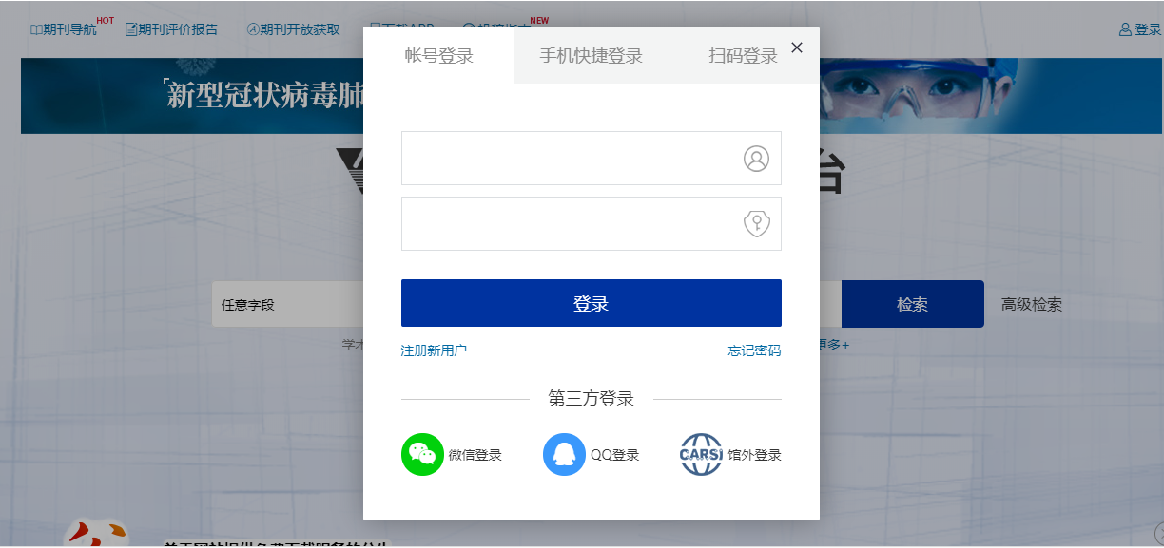

- 进入CARSI机构联盟学校页面，选择你所在的学校并点击进入，华东交通大学:
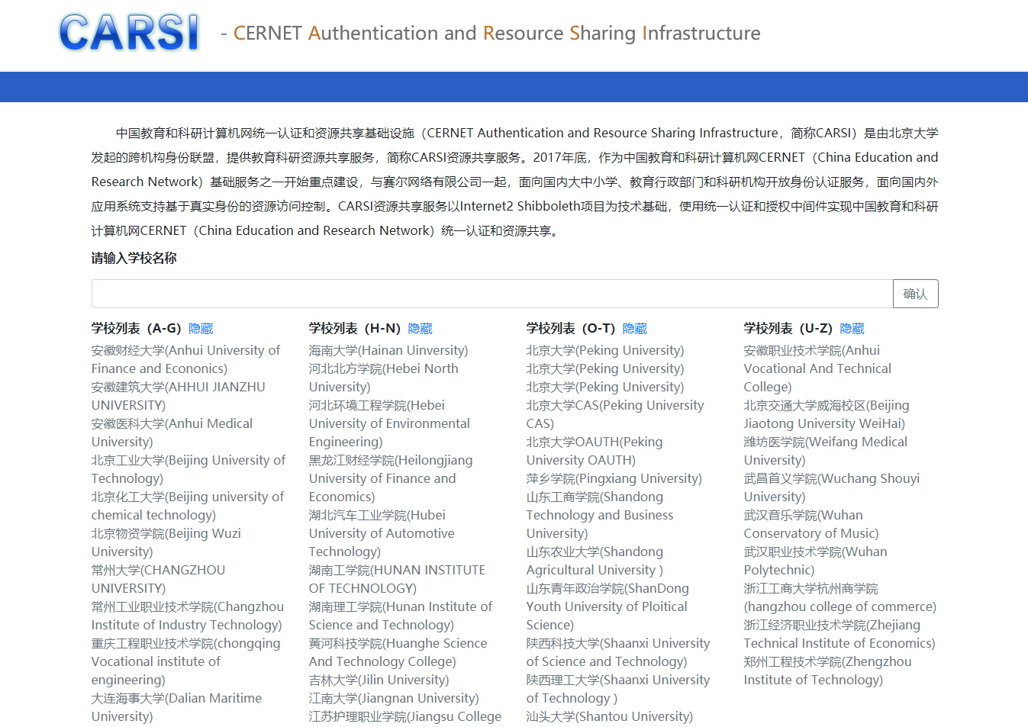
在学校列表(A-G）里找华东交通大学
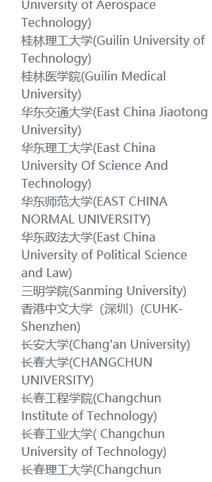
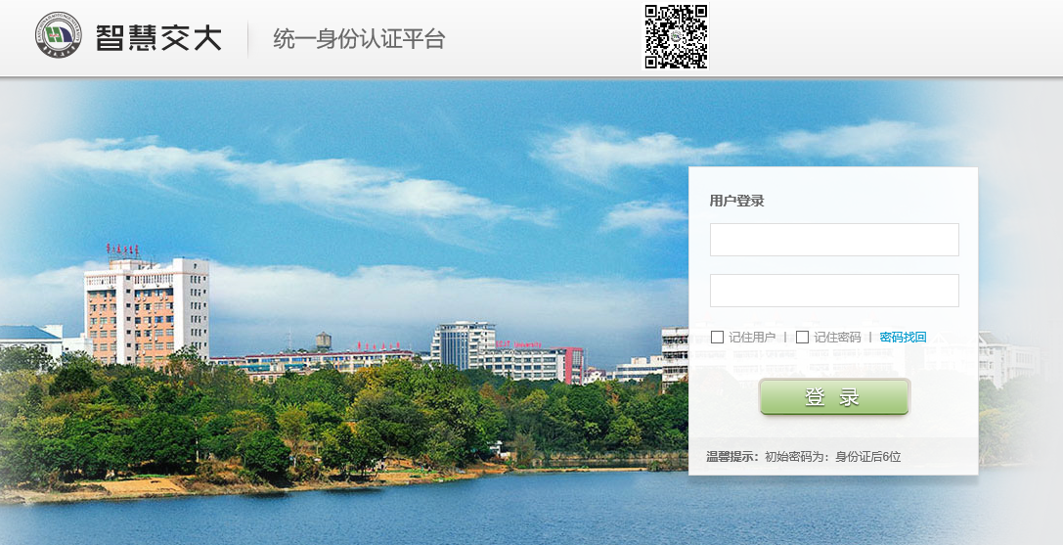
- 进入“华东交通大学”认证页面，输入账号密码即可跳转至中文期刊服务平台资源页面。
